Reunión diaria #20 - 28/06/2024

# Miembros presentes:

* ~~IBACETA, Tadeo Ezequiel~~
* FLORES, Santiago Martin ,
* ~~QUINTERO, Juan~~
* HE, Leonardo Yu xing
* ~~ALFARO,Lautaro Nahuel~~
* ~~ACOSTA, Gonzalo Emmanuel~~
* ~~MARTINEZ, Marcos Caleb~~

*Disclaimer: Cada uno de los integrantes debe completar esto*

# Trabajo actual

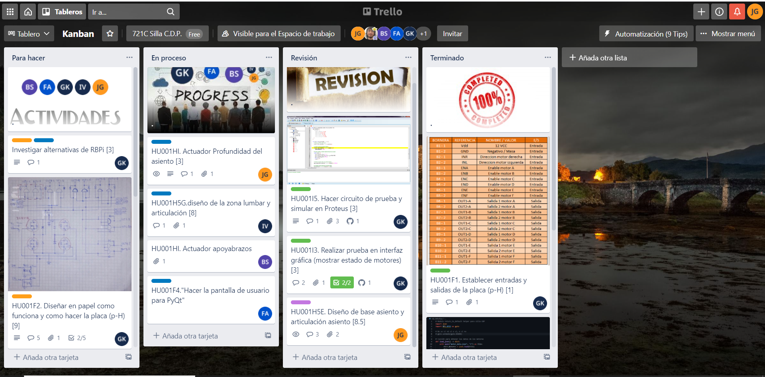

*Disclaimer: Cada uno de los integrantes debe completar esto*

# Expectativa del día:

1. ALFARO Lautaro : investigación sobre el desarrollo del programa
2. MARTINEZ Marcos: Diseñar PCB.
3. FLORES Santiago Martin: seguir con la aplicación
4. QUINTERO Juan: Redes sociales y página web.
5. ACOSTA Gonzalo: seguimos con la app.
6. HE Leonardo: Diseñar PCB
7. IBACETA Tadeo Ezequiel: Programar los cálculos de presión y RPM.

# Observación: